キエーロ

ガイドブック

毛 呂 山 町
令和３年４月

目 次
１．キエーロとは ・・・・・・・・・・・・・・・・・・・・・・１
２．キエーロを使う前に ・・・・・・・・・・・・・・・・・・・２
３．キエーロの使い方 ・・・・・・・・・・・・・・・・・・・・３
４．Ｑ＆Ａ ・・・・・・・・・・・・・・・・・・・・・・・・・５
６．冬の対策 ・・・・・・・・・・・・・・・・・・・・・・・・５
７．トラブル解決シート ・・・・・・・・・・・・・・・・・・・６

１．キエーロとは

バクテリア
が分解！
維持費が
かからない！
臭わず、虫が
わきにくい！

キエーロを上手に使うことで自宅で生ごみを処理することができ、ごみの減量化につながります。

環境に優しい「エコな暮らし」を体験しよう！

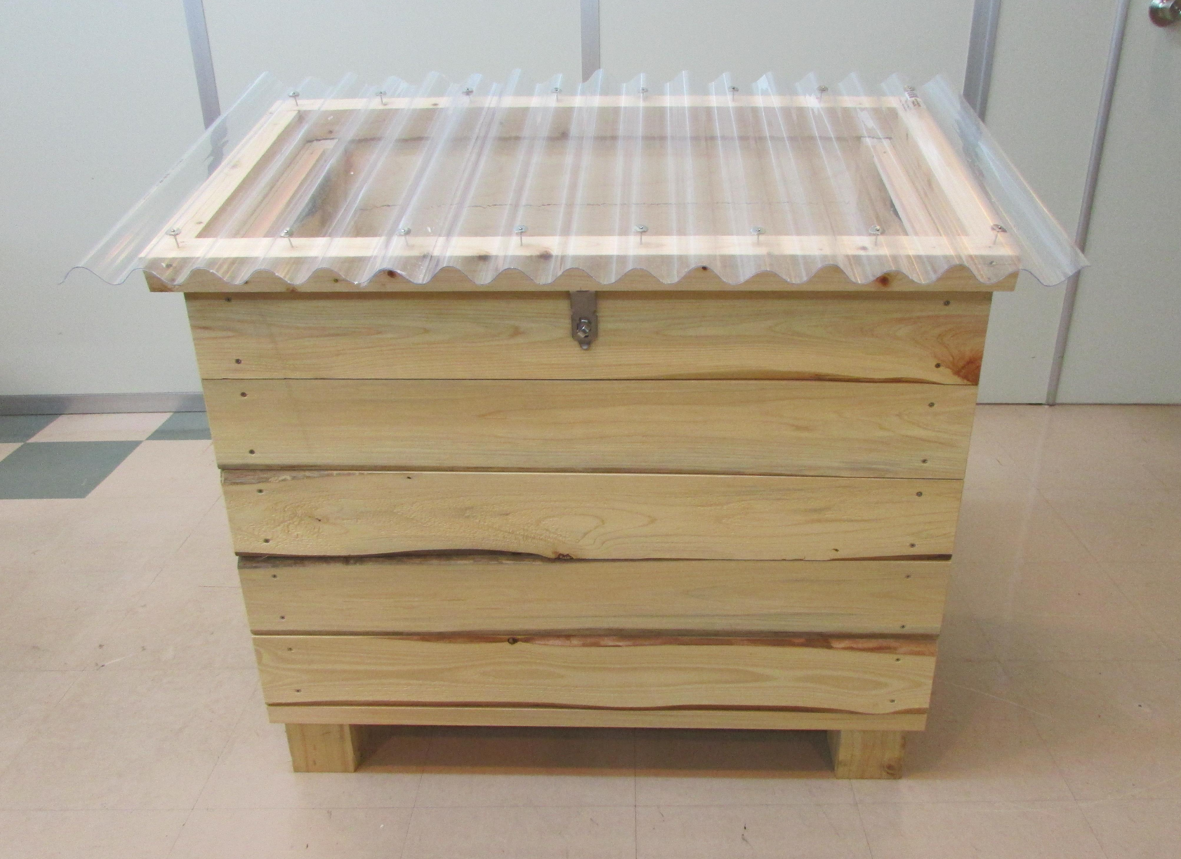
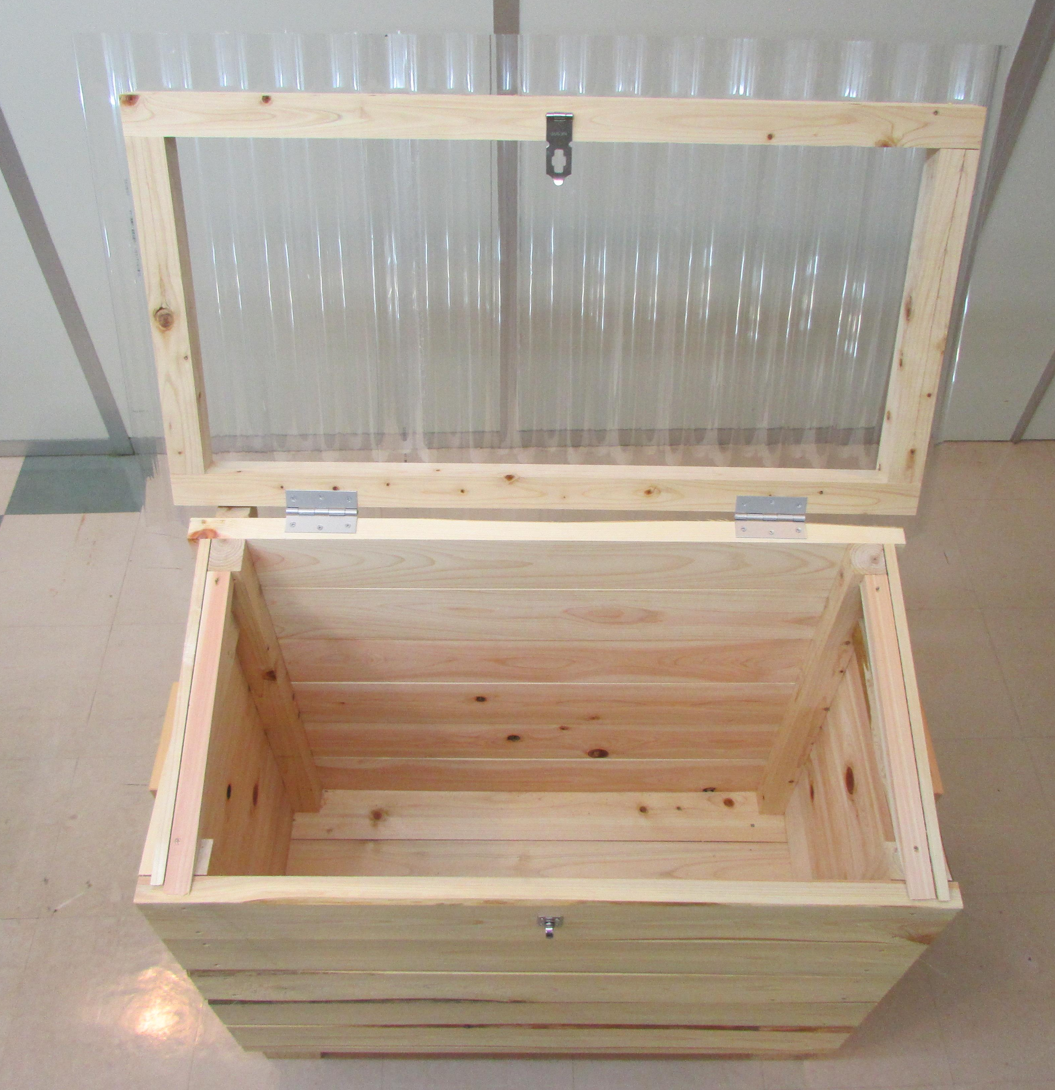

８０㎝（高さ）×９０㎝（幅）×４５㎝(奥行)
木製タイプのシンプルな構造

町内材木店（有限会社 斎藤材木店）ご協力のもと、
飯能市・日高市・毛呂山町・越生町で産出される強度の強い「西川材」のひのきの端材を活用して作製しています。
２．キエーロを使う前に
〈キエーロ設置場所〉
ベランダや玄関先等の小スペース
※日当たりや風通しの良い場所

バクテリアは太陽の光と酸素が大好きです。
陽が当たれば当たるほど分解能力が高くなります！

〈準備するもの〉
・園芸用スコップが使いやすい
・柄の長いスコップがあるとより便利
・キエーロの７分目くらいまで入れる
・お庭の黒土やホームセンターで調達
・キエーロに水を補給するのに使用
・ペットボトルでも代用可能
・生ごみを入れてためておく容器
・台所で直接生ごみを入れると便利
準備が出来たらいよいよ生ごみを
埋めていきましょう！

３．キエーロの使い方

〈使用手順〉
１

５
２

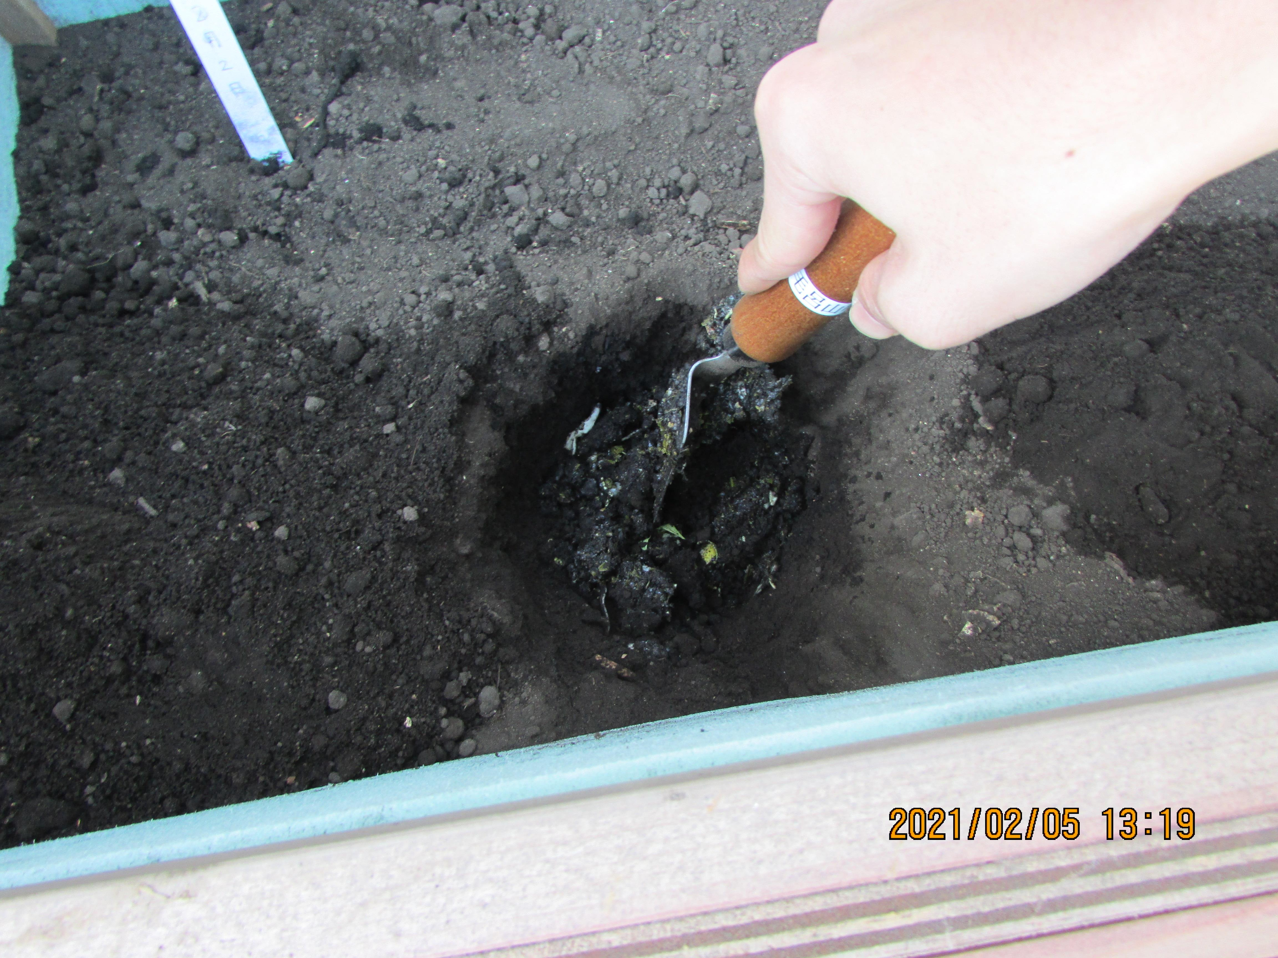
４
３

①生ごみを溜める
・ステンレス製の蓋付き容器に1日から数日間生ごみを溜める。
・夏は腐りやすく、匂いや虫が発生するので長い日数溜めないようにしましょう。

②土に穴を掘る
・右図のように埋める場所を変える。
１
３
・生ごみが頭を出さない程度の深さ。（約２０ｃｍ）
・乾いた土を横によけておく。（⑤で使用する）
２
４
・生ごみを埋めた場所に目印を置いてくとわかりやすい！

③生ごみを入れる
・1回に入れる量は、およそ５００ｇが目安。
・生ごみはなるべく細かくし、廃油や汁物はそのまま投入可能。

④生ごみ、水、土をよくかき混ぜる
・見分けがつかなくなるまで混ぜることでバクテリアが活性化する。
・水の量は、握ったら固まらずにこぼれる程度。（含水率４０～６０％）

⑤乾いた土をかぶせる
・②でよけておいた乾いた土をかぶして匂いや虫を発生させないようにする。
・生ごみを埋めた場所に目印を付けておくと良い。

①～⑤を繰り返し行います！
〈生ごみを埋めた後〉

４つのPOINT！

１．定期的に切り返しを行う。
２．土が乾いたら水を投入する。
３．土の温度を上げる。
４．生ごみ処理を楽しむ！

生ごみを分解するバクテリアにとって、酸素・水・温度はとても大事です。
特に分解の初期段階は、好気性バクテリア（酸素を用いて分解するバクテリア）がよく働きますので、定期的に切り返しを行い酸素を送ってあげましょう。
バクテリアは水分が少ないと活動せず、多いと酸素が届かなくなります。また、土の適温は５４℃と言われています。

これらのことをふまえて、「どうすれば早く処理できるか？」「これは処理できるのか？」などと疑問を持ちながら実験のように使っていただき、生ごみ処理を楽しんでください！

〈投入物について〉

バクテリアは基本的には人間の食べるものが好きです。下表を参考にして下さい。

分解が早い | 分解が遅い | 分解できない
・ご飯  ・肉  ・パン  ・麺  ・魚  ・揚げ物  ・油  ・料理の残り汁  ・細かい野菜  ・火の通った野菜 等 | ・野菜の芯  ・にんじん  ・ごぼう  ・果物の皮  ・小骨  ・小さい種  ・とうもろこしの皮  ・タケノコの皮  ・昆布  ・枝豆のサヤ 等 | ・栗の皮  ・カニやエビの殻  ・卵の殻  ・骨（小骨は除く）  ・タマネギの皮  ・大きい種  ・わさび（殺菌力がある）  ・動物の糞 等

分解できないものは無理して投入せず可燃ごみとして出すのも１つの手！
４．Ｑ＆Ａ
使っていくうちに土の量は増えないの？
生ごみは土の中のバクテリアによって水や二酸化炭素、エネルギー物質などに分解されるので増えません。
黒土の代わりに腐葉土や培養土はつかえないの？
腐葉土や培養土はバクテリアが少ないので生ごみ処理には向きません。逆に虫が発生しやすいので黒土又は園芸用土を使用してください。
畑や庭の土を使用する場合には粘土質や砂混じりの土は避け、市販の黒土に近いものを使用して下さい。

灰色の塊がたくさんできてしまいました。
塊を砕いて下さい。潰すのが大変な場合は、その土は堆肥として使い、新しい土を投入するのも1つの手です。

冬はどうしたらいいのですか？
冬の対策はたくさんあります。
下記をご覧下さい！

５．冬の対策
バクテリアの分解が遅いものはいつもより長めに溜めておくと分解しやすい状態になります。
細かくすることで分解が早まります。フードプロセッサーで細かくするのが効果的です。
いつもより長めに溜める
生ごみを細かくする
茹でたり、電子レンジなどで熱を通すことで分解が早まります。調理後のゆで残り汁に浸けておくだけでも違ってきます。
廃油を投入することでバクテリアが活性化します。分解の遅いものを入れるときに一緒に混ぜると効果的です。
廃油を投入する
熱を通す

６．トラブル解決シート

原因 |  |  | 対策 | 緊急時対応
虫が発生した | コバエ | 生ごみが表面に出ていませんか？  浅いところに埋めていませんか？ | 深いところに埋め直しましょう。 | 殺虫剤を使用しても分解には影響ありません。
 |  | 土の表面が湿っていませんか？ | 中の生ごみの臭いが外に漏れやすくなります。乾いた土を被せましょう。
 | ミズアブの幼虫 | 生ごみが土と混ざらずに塊になっていませんか？ | 土と混ぜ合わさないと臭いの原因となりなり、卵を産みにやってきます。よく土と混ぜましょう。 | 土をかぶせて放置します。生ごみが分解されれば死滅します。また、熱湯をかけて退治することも出来ますが水分量に気をつけましょう。
 |  | 生ごみが表面に出ていませんか？  浅いところに埋めていませんか？ | 深いところに埋め直しましょう。
臭いがする | 掘り起こすと臭う | 中で土が固まっていませんか？ | 空気が不足しています。空気を入れるように混ぜて分解を進めてあげましょう。 | 乾いた土を表面にかぶせると臭いが緩和されます。
 |  | 中で水分がべちょべちょになっていませんか？ | 水分が多すぎです。乾いた土と混ぜ合わせて水気を緩和し、生ごみが分解されるまで掘り起こさないようにしましょう。
 |  | 生ごみが多すぎませんか？ | 生ごみは1回の投入に500gが適正です。入れすぎると分解が追いつかなくなり、臭いや虫の原因となります。分解しやすいものだけにするなど投入量を減らしましょう。
 |  | 魚の内臓など臭いの強いごみを入れましたか？ | 分解途中は掘り起こすと臭いがします。分解されるまで掘り起こさないようにしましょう。
 | 表面が  臭う | 土の表面が湿っていませんか？ | 中の生ごみの臭いが外に漏れやすくなります。乾いた土をかぶせましょう。
 |  | 生ごみが表面に出ていませんか？  浅いところに埋めていませんか？ | 深いところに埋め直しましょう。
生ごみが消えない | 生ごみと土をよく混ぜていますか？ |  | 生ごみに土をかぶせるだけでは分解が進まず、虫や臭いの原因となります。生ごみを入れたら土と一緒にスコップでザクザクしてから土を被せて下さい。
 | 使い始めて間もないですか？ |  | 初めはバクテリアが少ないので分解に時間がかかりますが、生ごみの投入を続けるうちに分解が進むようになります。
 | 野菜が残っていることが多いですか？ |  | 野菜（主に皮や芯）は時間がかかりますがいずれ分解されます。次の生ごみを一緒に埋めても大丈夫です。廃食用油を加えることで分解しやすくなります。
 | 中がどろどろで生ごみが全体的に残っていますか？ |  | 水分が多すぎです。乾いた土と混ぜ合わせて水気を緩和し、生ごみが分解されるまで投入を控えましょう。
 | 底の方で土と一緒に塊になっていますか？ |  | 空気が不足しています。空気を入れるように混ぜて分解を進めてあげましょう。
 | 白っぽい土の塊になっていますか？ |  | 白っぽいカビのようなものは分解が進んでいることを表しています。スコップで塊を砕いておけば完全に分解されるので、次の生ごみも一緒に埋めて問題ありません。
 | 気温が下がってきていませんか？ |  | 寒くなって気温が下がると分解が遅くなります。Ｐ５の冬の対策をご覧下さい。

メモ

毛呂山町役場 生活環境課

所在地：〒350-0493 埼玉県入間郡毛呂山町中央２丁目１番地
電 話：049-295-2112
Ｆ Ａ Ｘ：049-295-0771
ホームページ：http://www.town.moroyama.saitama.jp
Ｅメール：seikatsu＠town.moroyama.lg.jp

